Управление образования муниципального образования «Барышский район»
Ульяновской области
ПРИКАЗ
11.11.2022 г. № 394
г.Барыш
О внесении изменений в приказ №ЗЗЗ от 27.09.2022 года
В соответствии с постановлением администрации муниципального образования «Барышский район» от 06.10.2022 №67З-А «О некоторых мерах поддержки граждан, являющихся членами семей граждан, призванных на военную службу по мобилизации в Вооружённые Силы Российской Федерации, и граждан, являющихся членами семей военнослужащих, лиц, проходящих службу в войсках национальной гвардии Российской Федерации, принимающих участие в проведении специальной военной операции»,
- Внести изменения в п.2.2 приказа Управления образования муниципального образования «Барышский район» Ульяновской области №ЗЗЗ от 27.09.2022 г. «Об изменении размера платы, взимаемой с родителей (законных представителей) за присмотр и уход за детьми в муниципальных образовательных организациях МО «Барышский район», реализующих образовательную программу дошкольного образования» и изложить его в следующей редакции:
«. . . 2.2. семьи граждан, призванных на военную службу по мобилизации в Вооружённые Силы Российской Федерации, проживающих на территории муниципального образования «Барышский район», до окончания прохождения мобилизованными военной службы в период мобилизации, а также семьи граждан, являющихся членами семей военнослужащих, лиц, проходящих службу в войсках национальной гвардии Российской Федерации и имеющих специальное звание полиции, проживающих на территории муниципального образования «Барышский район», на период участия военнослужащих в специальной военной операции“ .»
- Руководителям муниципальных образовательных организаций, реализующих программу дошкольного образования на территории МО «Барышский район» разместить нормативный документ на официальном сайте образовательной организации.
З. Настоящий приказ вступает в силу со дня подписания.
4. Контроль исполнения настоящего приказа возложить на Кузнецову Т.П., главного специалиста-эксперта отдела дошкольного, общего и дополнительного образования Управления образования муниципального образования «Барышский район».

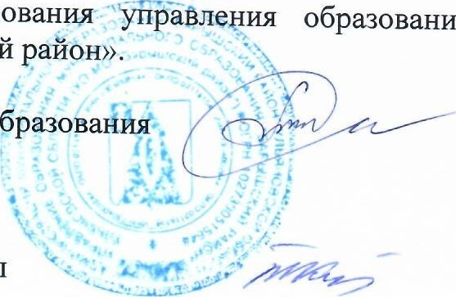
образовай
Начальник Управления
образования С.Ю.Пантюхина

С приказом ознакомлены: Т.П.Кузнецова
Кузнецова Т.П.
21-1-82

